Guía N°6 - 8° Básico Matemática

Apoyo Psicopedagógico - PIE

|  |  |
| --- | --- |
| Nombre Estudiante |  |
| Fecha |  |
| Curso |  |

**OBJETIVO:** Explicar la multiplicación y la división de potencias de base natural y exponente natural hasta 3, de manera concreta, pictórica y simbólica.

|  |
| --- |
| **IIndicadores de Evaluación:**  Representan potencias de base y exponente natural hasta 3 con material concreto, como candados con clave de dígitos, trompo poligonal con números, dados didácticos, diagramas de árbol, etc.  Representan pictóricamente la multiplicación de potencias de igual base o de igual exponente natural hasta 3.  Representan la división de potencias de igual base o de igual exponente natural hasta 3.  Descubren, comunican y aplican las propiedades de la multiplicación y división de potencias, incluyendo el significado del exponente cero, en forma pictórica o simbólica.  Relacionan situaciones reales con multiplicación, división y potencias de potencias.  Resuelven ejercicios rutinarios, aplicando la multiplicación, la división y la potenciación de potencias. |

# Actividad 1 “Multiplicación de potencias de igual base”

Observa el siguiente diagrama de árbol. Que representa un organismo unicelular que se reproduce por división es decir se divide en 2 cada vez. Luego responde las preguntas.

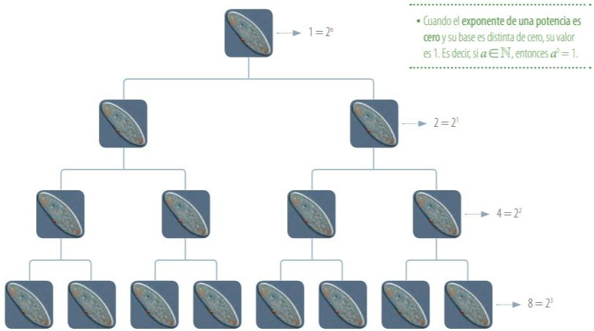

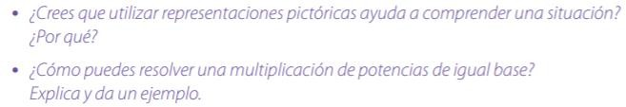

**Actividad 2 .** A continuación observa 2 tutoriales para la Propiedad “multiplicación potencias igual base”:

* **Multiplicación de potencias de igual base**

<https://www.youtube.com/watch?v=U8LGr4IoYo8>

## Multiplicación de potencias de igual base

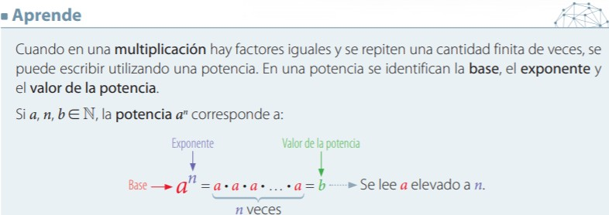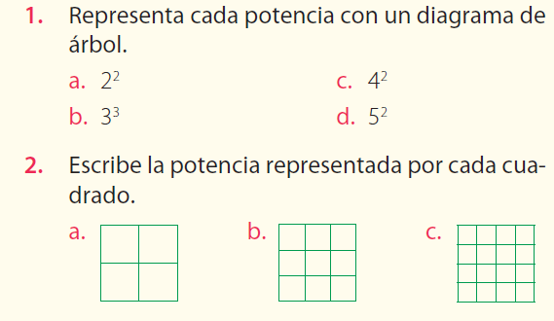<https://www.youtube.com/watch?v=f_Jx3u-suEI>

**AActividad 3** Desarrolla los ejercicios presentados en el tutorial y luego observa la resolución para que compruebes el resultado correcto. Si tuviste errores vuelve a verlo.

**Actividad 4** Desarrolla los siguientes ejercicios y aplica la propiedad aprendida.

1. 43 x 42 x 4 =
2. 101 x 104 x 102 x 103 =
3. 33 x 32 x 37 =
4. 54 x 52 =

e) 25 x 2 x 22 x 24 =



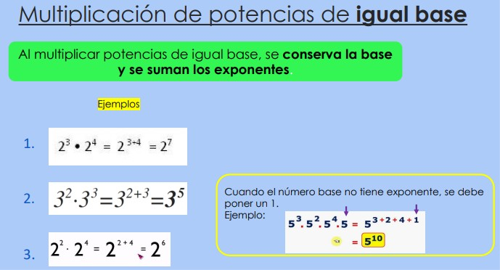

**Que, para multiplicar con potencias de igual base, se conserva la base y se SUMAN los exponentes**

Recuerda enviar tus guías desarrolladas y/o realizar tus consultas al correo romina.robles@colegiorepublicadefrancia.cl

Recuerda enviar tus guías desarrolladas al email rominarobles.piefrancia@gmail.com

**BITACORA DEL APRENDIZAJE**

|  |  |  |
| --- | --- | --- |
| **Indicadores** | **Logrado** | **Por Lograr** |
| Represento potencias de base y exponente natural hasta 3 con material concreto, como candados con clave de dígitos, trompo poligonal con números, dados didácticos, diagramas de árbol, etc. |  |  |
| Represento pictóricamente la multiplicación de potencias de igual base o de igual exponente natural hasta 3. |  |  |
| Represento la división de potencias de igual base o de igual exponente natural hasta 3. |  |  |
| Trabajo de manera concentrada y ordenada. |  |  |
| Logro desarrollar mi guía de aprendizajes. |  |  |